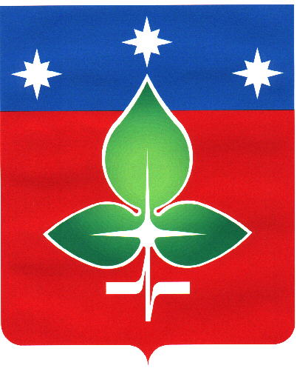
МОСКОВСКАЯ ОБЛАСТЬ
СОВЕТ ДЕПУТАТОВ ГОРОДСКОГО ОКРУГА ПУЩИНО
ПРОЕКТ
РЕШЕНИЕ
№ 163/33 | от 02 июня 2021 года

О награждении Благодарственным письмом Совета депутатов

Рассмотрев обращение председателя Молодежного парламента при Совете депутатов городского округа Пущино Хорошаева Д.А., руководствуясь Положением о Почетной грамоте и Благодарственном письме Совета депутатов города Пущино Московской области, утвержденным решением Совета депутатов от 17.08.2006 №228/39,
Совет депутатов решил:

1. Наградить Благодарственным письмом Совета депутатов индивидуального предпринимателя Лобанова Юрия Анатольевича –– за материальную поддержку экологической инициативы Молодежного парламента по изготовлению синичников и в связи с Днем предпринимателя
2. Настоящее решение вступает в силу со дня принятия и подлежит опубликованию в газете «Пущинская среда».

Председатель Совета депутатов М.У. Аринбасаров
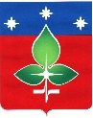

МОСКОВСКАЯ ОБЛАСТЬ

СОВЕТ ДЕПУТАТОВ ГОРОДСКОГО ОКРУГА ПУЩИНО

Председатель Совета депутатов

АРИНБАСАРОВ МИХАИЛ УТЕВЛЕВИЧ
142290, г.Пущино, ул. Строителей, дом 18^{а} Тел:73-16-03, 73-17-60 Fax: __________
Моб. тел.: +7(903)721-9678 (WhatsApp)
E-mail: deputat_pushchino@rambler.ru

01 июня 2021 года № ____б/н_______
В Совет депутатов
городского округа Пущино

В Совет депутатов поступило обращение председателя Молодежного парламента при Совете депутатов городского округа Пущино Хорошаева Д.А. от 31.05.2021 №10 об объявлении Благодарности Совета депутатов городского округа Пущино Лобанову Юрию Анатольевичу.
На основании пунктов 5.3. и 13.1. действующего Регламента Совета депутатов городского округа Пущино, вношу проект решения Совета депутатов:

О награждении Благодарственным письмом Совета депутатов.

Прилагаемый проект решения соответствует действующим редакциям Федерального закона от 06.10.2003 № 131-ФЗ "Об общих принципах организации местного самоуправления в Российской Федерации", Устава городского округа Пущино и Положению о Почетной грамоте и Благодарственном письме Совета депутатов города Пущино Московской области, утвержденному решением Совета депутатов от 17.08.2006 №228/39.
Проект относится к категории правовых актов Совета депутатов, носит наградной характер, в связи с чем антикоррупционная и правовая экспертиза не требуется.
Принятие и введение в действие данного проекта дополнительных материальных затрат не повлечет, в связи с чем финансово-экономическое обоснование проекта не требуется.

Председатель Совета депутатов М.У. Аринбасаров

